TAREA A REALIZAR

OBJETIVOS
- Utilizar las templates brindadas, desarrollar el código necesario en PHP para cumplir lo solicitado y poder ser visualizado en el navegador.
- Utilizar las funciones de php 8.0.3 y tener como ejemplo la carpeta Ejemplos del repositorio, para usarla como de referencia y asi poder resolver los requerimientos planteados, adaptando lo necesario. es muy necesario que si implementa un codigo que no esta en la carpeta Ejemplo, me lo hagas sabes con lineas de comentarios adicionales.
- Comentar absolutamente todas las lineas que implementas, a si logro entender y comprender como lo hiciste. en dichos comentarios debes explicar las funcionalidades empleadas, por ejemplo que hace dicha linea, porque lo hace, para que y cual es su funcionalidad, es importante para mi entender el codigo, ya que estoy aprendiendo.

CONTEXTO
Trabajando para la empresa Transportes del Centro S.A, el área de Gerencia solicita a nuestra área de Desarrollo, la posibilidad de desarrollar una aplicación web, donde se pueda gestionar los datos e información de algunos módulos de la empresa.
Para esto, desde el área de Diseño Web nos envían las diferentes maquetas para que podamos trabajar nuestros procesos. Se requiere que la página en cuestión permita visualizar la información de esta manera, manteniendo el diseño ya realizado.
A la vez nos brindan una Base de datos relacional (archivo que se llama tdcsa.sql), pero está incompleta y no está correctamente normalizada. Debes revisarla y corregirla para que se adapte al requerimiento actual.

GESTION DE DATOS
Se deberán considerar los diferentes módulos o entidades presentes, para poder desarrollar en una etapa inicial, ciertas funcionalidades. Se debe estructurar la base de datos relacional siguiendo los lineamientos a continuación.
Recuerda especificar el tipo de dato correcto para cada campo, generar campos de valores únicos (clave primaria) en cada tabla y dejar en claro cuáles son las claves relacionales (claves secundarias o foráneas), pero NO hace falta definir estas relaciones en la base de datos OSEA PARA EVITAR ERRORES NO LAS DEFINAS por favor).
USUARIOS:
Apellido, Nombre, DNI, usuario, clave, si está activo o no en el sistema (campo booleano, o 0/1, como desees), su nivel (siendo un identificador al dato presente en otra tabla), fecha de creación, una imagen que lo represente (ver imágenes en carpeta assets/img).
NIVELES DE USUARIOS:
Denominación. (Existen 3 niveles: Admin, Operadores, Choferes).
TRANSPORTES:
Son los vehículos que se utilizan para llevar la mercadería. En general son camiones.
Para esto se podrá cargar estos datos: Marca (siendo un identificador al dato presente en otra tabla), Modelo (alfanumérico ingresado por el que lo carga), año del vehículo (4 dígitos), patente (entre 6 y 7 caracteres alfanumérico), si está o no disponible (campo booleano, o 0/1), Fecha de carga.
MARCAS:
Denominación.
ejemplos para que puedan cargar datos de Marcas y Modelos de estos camiones):

Marcas y Modelos de Transportes: (para armar el set de datos)
Iveco Daily Furgon / Daily Chasis
Fuente: https://www.iveco.com/argentina/pages/home-page.aspx#

Volvo Volvo FH / Volvo FM
Fuente: https://www.volvotrucks.com.ar/es-ar/

Scania: Serie P / Serie G
Fuente: https://www.scania.com/ar/es/home/products/trucks.html

Volkswagen: Delivery / Meteor
Fuente: https://vwcamionesybuses.com.ar/

VIAJES:
Datos iniciales que se almacenarán para indicar que un camión realizará el traslado en cierto momento, con cierto chofer asignado.
Dato del chofer (siendo un identificador al dato presente en otra tabla), Dato del camión (siendo un identificador al dato presente en otra tabla), la fecha que se pauta el viaje, el Destino (siendo un identificador al dato presente en otra tabla), la fecha de creación del viaje, quién registra el viaje (siendo un identificador al dato presente en otra tabla).

DESTINOS: solo serán localidades de la provincia de Córdoba.
Denominación.

DESARROLLO – FUNCIONALIDADES DEL PANEL
El panel contará con diversas secciones:
Login de usuario
Bienvenida
Posibilidad de cargar transporte
Posibilidad de cargar choferes
Posibilidad de cargar viajes
Listado de viajes.
Cerrar la sesión

DESARROLLO – NIVELES DE USUARIOS
Cada sección estará habilitada según el nivel del usuario que accede.

Nivel Admin | Ve y accede a todos los links  Puede registrar todo  Ve el listado completo, todas sus columnas
Nivel Operadores | Puede ingresar solo a registrar camiones y viajes (no choferes) Del listado podrá ver todas las columnas, menos la de “Monto Chofer”
Nivel Choferes | Puede ingresar solo a ver el listado de sus propios viajes asignados.  Del listado podrá ver todas las columnas, menos la de “Costo viaje). En la celda de “Monto Chofer” no debe ver el porcentaje (10%, 15%, etc), solo verá el monto en pesos.

DESARROLLO – PROCESO DE LOGIN

(ver archivo JPG llamado DESARROLLO – PROCESO DE LOGIN):
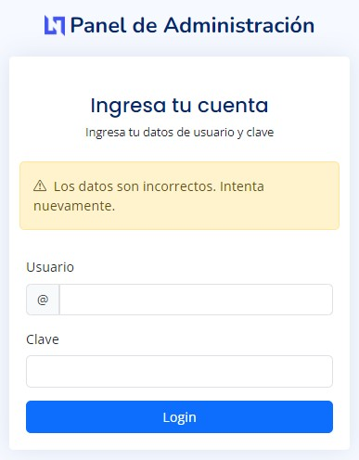

Login de usuario
- Validación en servidor (con PHP) que usuario y clave lleguen con datos no vacíos.
- Validación contra la BD, de datos ingresados correctos y usuario activo para poder ingresar. (Si no está activo no se debe permitir acceder al panel).
- Mensaje respectivo con el error que allí se destaca, solo para cuando exista error.
Si no, no mostrarlo.
- Si todo es correcto, abrir sesiones necesarias, alojar en el index del panel.
- Dependiendo el nivel del usuario logueado, se deberán permitir los accesos indicados en el panel.

(ver archivo JPG llamado DESARROLLO – DENTRO DEL PANEL):

DESARROLLO – DENTRO DEL PANEL
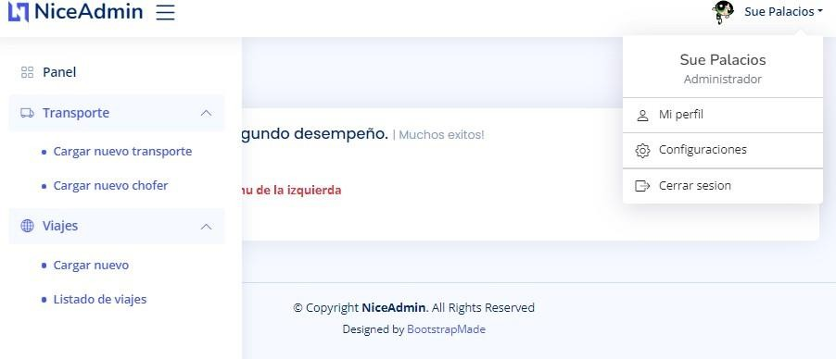
Sección lateral izquierda: visualizar y permitir los accesos según el nivel de usuario logueado
Sección superior derecha: mostrar la imagen, nombre y apellido, nombre del nivel, y la posibilidad de cerrar la sesión del panel (apuntar al proceso que realiza esta acción, para luego alojar en el login con la sesión completamente destruida).
Cada link debe apuntar al script específico, para asegurar la navegabilidad en el panel.

(ver archivo JPG llamado DESARROLLO – CARGA DE CAMIONES):

DESARROLLO – CARGA DE CAMIONES

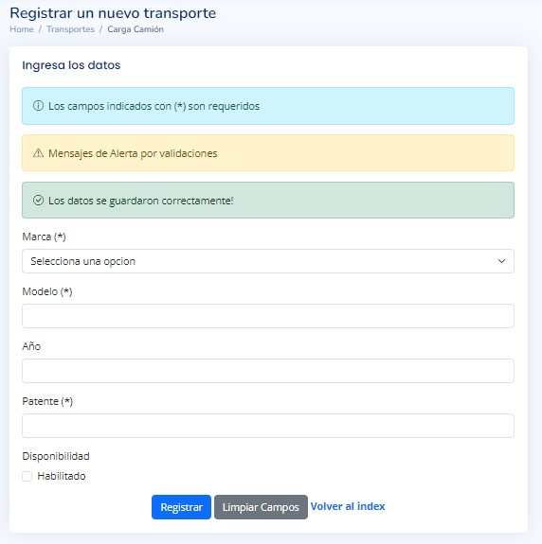

Mensajes:
Informativo de datos requeridos siempre presente. - Alerta de validaciones, si falta de ingresar algún campo requerido (analiza una buena validación y aplica el desarrollo). - Al guardar, ver el mensaje de ok.

Selector:
Marca cuenta con datos que vienen de la tabla respectiva ordenado alfabéticamente.

Check Disponibilidad: Si está checkeado, indica que el transporte está Habilitado. Sino, no.

Registro:
Según lo indicado al principio, cargar todos los datos mencionados en la tabla respectiva.

DESARROLLO – CARGA DE CHOFERES

(ver archivo JPG llamado DESARROLLO – CARGA DE CHOFERES):

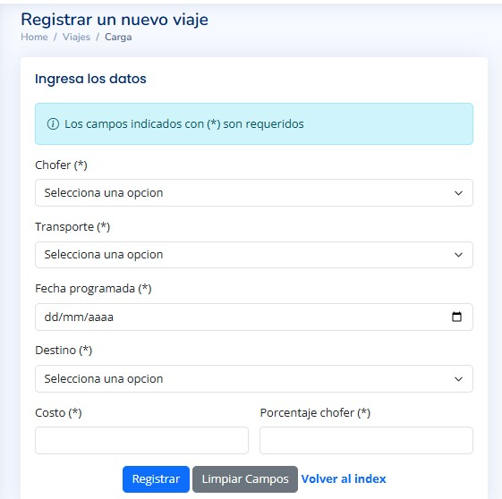

Mensajes:
- Informativo de datos requeridos siempre presente.
- Alerta de validaciones, si falta de ingresar algún campo requerido
- Al guardar, el mensaje de registro ok.

Validaciones:
- Los datos requeridos: Apellido, Nombre y DNI. Analiza qué tipo de validación usar y aplica en el código. (Que no sea solo si están vacíos). Codifica según lo que analices.
- Usuario y clave pueden no ingresarse en este momento. Asi mismo piensa y analiza una validación acorde para estos dos campos. Codifica según lo que analices.

Registro:
- Considerar el nivel respectivo a esta carga y la fecha de creación del registro. Recordar que los niveles se encuentran en otra tabla.

DESARROLLO – CARGA DE VIAJES
(ver archivo JPG llamado DESARROLLO – CARGA DE VIAJES):

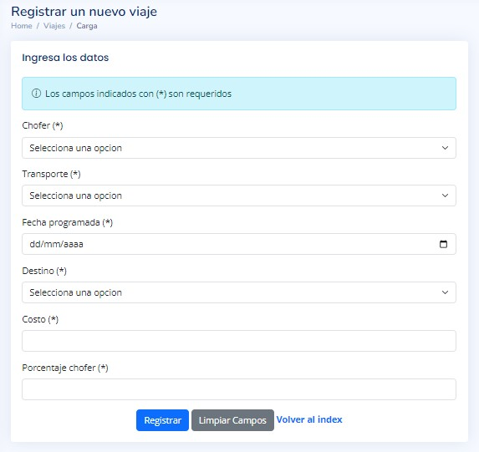
-

Mensajes:
Igual que los anteriores (están comentadas las otras secciones en el script)
Selectores:
- Cada uno cuenta con datos que vienen de la tabla respectiva, analizar los datos que trae cada uno según se ve en la maqueta. Cada selector debe estar ordenado alfabéticamente.
- Chofer: Ape, Nom y DNI
- Transporte: Marca – Modelo - Patente
Validaciones: Analliza y aplica validaciones para los datos requeridos.

Registro: Según lo indicado al principio para cargar todos los datos en la tabla respectiva.
Costo: un valor numérico que indica cuánto cuesta ese viaje - (Analiza el tipo de dato).

• Porcentaje chofer: entero que representa del Costo del viaje, cuánto le corresponde al chofer por ese viaje.

DESARROLLO – LISTADO DE VIAJES
(ver archivo JPG llamado DESARROLLO – LISTADO DE VIAJES):

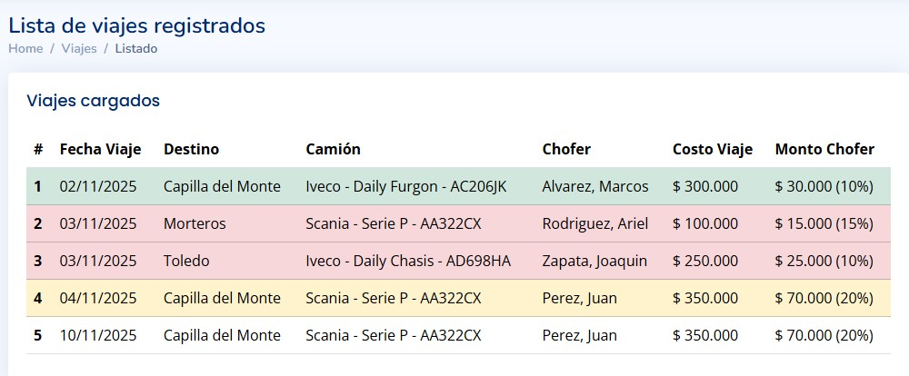
- El listado deberá contar con los datos como se expone en la plantilla.
- Deberá estar ordenado por fecha en Ascendente, y también por Destino en Ascendente. .
- La fecha debe mostrarse en FORMATO ESPAÑOL.
- En el camión: se debe mostrar Marca-Modelo-Patente.
- En el chofer: apellido, coma, y el nombre.
- En costo viaje: el monto ingresado en la carga del viaje
- En monto chofer: el cálculo del porcentaje cargado en el viaje, según el costo del mismo, y entre paréntesis el porcentaje almacenado en el formulario de carga.
- Según los niveles mencionados al principio, se deberá ver cada columna con su dato específico

Nivel Admin | Ve el listado completo, todas sus columnas
Nivel  Operadores | Del listado podrá ver todas las columnas, menos la de “Monto Chofer”
Nivel  Choferes | Del listado podrá ver todas las columnas, menos la de “Costo viaje”. En la celda de “Monto Chofer” no debe ver el porcentaje (10%, 15%, etc), solo verá el monto en pesos.
- Colores de filas: revisar la maqueta, figura el estilo en cada fila de la tabla respectivamente. Usar una función para saber qué estilo usar según las fechas:
  - En verde: los viajes ya realizados (fecha de viaje cargada menor a fecha actual) o En rojo: los viajes cargados para hoy (fecha actual).
  - En amarillo: los viajes que salen mañana (un dia después a la fecha actual).
  - Les dejo un script testFechas.php para que analicen y puedan saber cómo calcular estas fechas.

DESARROLLO –SCRIPTS

Seccionar los scripts en Encabezado, Pie, Seccion superior, Menu lateral, Funciones. Se deberán solicitar donde sea necesario, y deteniendo el script principal en caso que no encuentre las secciones mencionadas. Solamente deberas Utilizar la función de PHP establecida para esto.

se solicita:
- Todas las estructuras de base de datos indicadas con datos cargados para dejar funcionando el panel. (utilizo el localhost de XAMPP v3.30)
- Proceso de login completo
- En la carga del módulo de Carga de Camiones, o de Choferes, elegir programar uno de los dos formularios de carga (el que sea el más fácil) si elige uno el otro no programarlo.
- La carga de viajes (este formulario programar si o si).
- El listado correcto según los niveles indicados. Analiza y piensa de qué manera puede quedar optimizado para traer los datos específicos de la base de datos.
- Manejo de sesiones, apertura, cierre y uso según corresponda.
- Control para no ingresar sin estar debidamente logueado.
- Manejo de arrays y funciones en cada proceso (de PHP y propias).
- Optimizar las consultas SQL para lograr los datos específicos.

Detalles generales

- Estructurar datos según se solicita, con seccionado de archivos con procesos correspondientes.
- Login: validaciones / mensajes / sesiones / acceso correcto al panel.
- Dentro del panel: restricción por niveles / datos de usuario / cerrar sesión.
- Registro de Choferes o de Camiones: según requerimiento.
- Registro de Viajes: según requerimiento.
- Listado según niveles, mostrando la info solicitada.

